附件2

课表编排常见问题及自查方法

1. 常见问题

各学院须参考自查方法进行自查，避免出现以下问题，学校统一审核课表时将参照以下标准，出现问题视为该项不达标。

1.节假日、考试周、CET考试空周未预留；2.辅修排课时间未避开；3.小班排大教室；4.学生课表冲突；5.教师课表冲突；6.教室冲突；7.教师跨校区冲突；8.教室容量不够；9.漏排课程、地点；10.学时错排或分配不合理；11.教室类型安排错误；12.教师六节及以上连排；13.相同教师及教学班理论课程单日超过2学时；14.学生课表周内1-2节2天以上空闲；15.跨学院课程编排不合理；16.节假日补假时间未排课；17.实践任务起止周错误；18.课表打印不完整；19.发放纸质课表与系统不一致；20.课表未发放至教师。

二、自查方法

1.对应常见问题1-3

问题1-2：进入教务系统客户端“智能排课”-“查询打印”-“按条件查询上课情况”功能，如图1 。在该界面选择学年、学期，待查不安排教学的周次、星期，点击“按条件查询上课情况”，输出excel，按“上课班级”筛选出本单位课表编排记录。

问题3：在图1功能下选择学年、学期，点击“按条件查询上课情况”，输出excel，按“上课班级”筛选出本单位课表编排记录。对照“上课人数”及“座位数”，筛选出教室座位数超过上课人数2倍的记录。

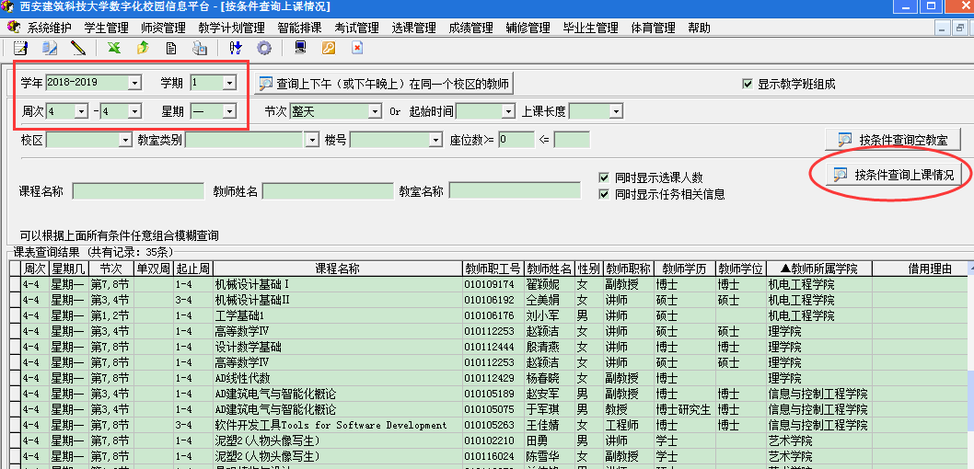

图1：按条件查询上课情况界面

2.对应常见问题4-8

进入教务系统客户端“智能排课”-“人机交互式排课（2）”功能，点击左下角“冲突检测”，如图2。在弹出的页面选择冲突类型，勾选底栏“显示教学班组成”，点击“检测冲突”按钮，如图3。输出excel，按“教学班组成”筛选出课表编排记录。

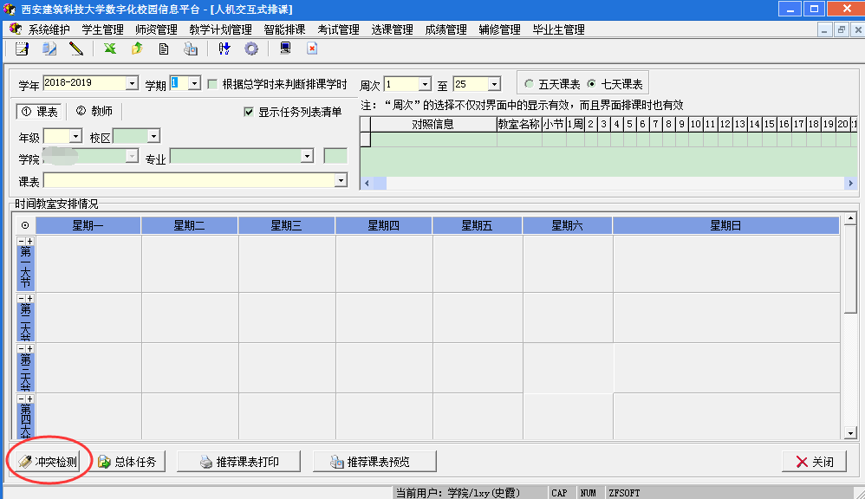

图2：人机交互式排课（2）界面

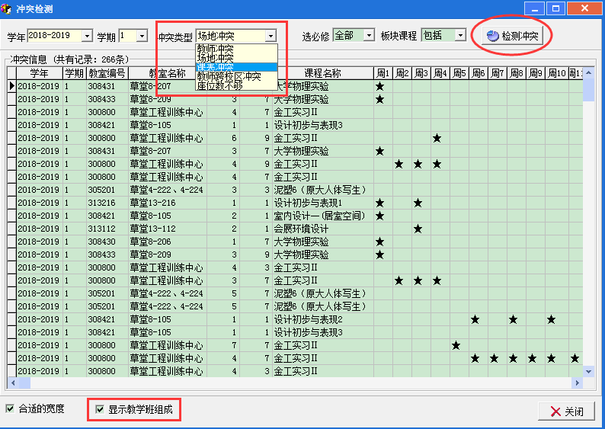

图3：冲突检测界面

3.对应常见问题9-11

对照培养方案本专业开设课程，在“人机交互式排课（2）”界面，查看已安排课程有无漏课，有无漏排教室课程，每门课程学时是否分配合理，单击已安排课程中的对应课程，可在底栏详细信息查看场地要求及应排学时，检查实际课表编排是否准确。未安排课程有无漏排课程。

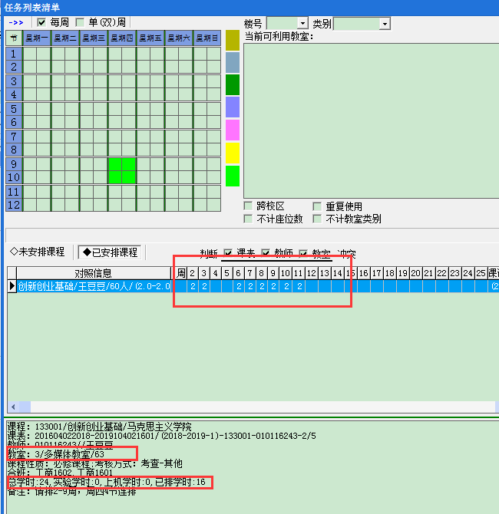

图4：已安排课程详细信息界面

4.对应常见问题12-13

打印教师课表查看对应问题。

5.对应常见问题14-17

打印班级课表查看对应问题，注意实践任务起止周显示在课表底栏。

6.对应常见问题18-20

课表打印时注意使用最新版客户端jwgl180516，课表编排后期微调课程，注意检查教务系统是否更新，发放时注意做好签领工作。